BÀI 20. CHU VI VÀ DIỆN TÍCH CỦA MỘT SỐ TỨ GIÁC ĐÃ HỌC

1. Viết công thức tính chu vi và diện tích của các hình dưới đây
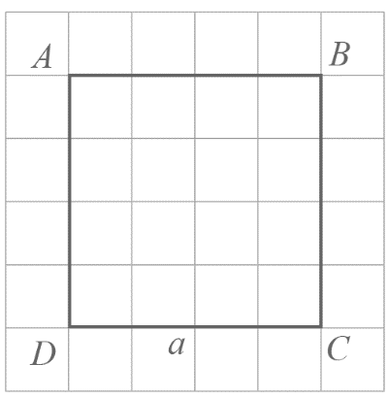 | 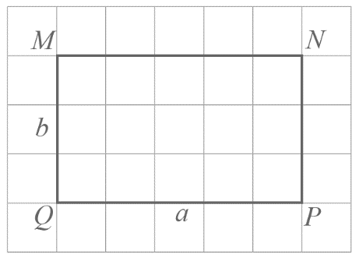 | 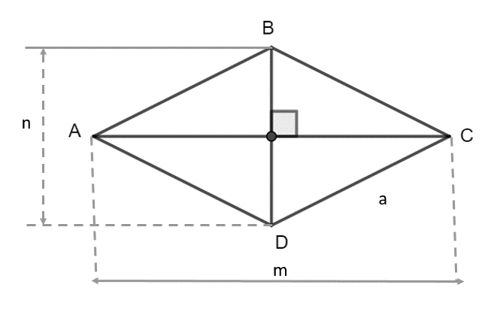
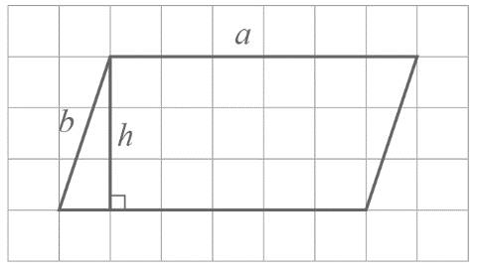 |  | 

2.
Chu vi của hình bình hành là:
Diện tích hình bình hành là:

3.
Áp dụng công thức tính diện tích hình thoi :
Thay vào công thức trên ta được

4.
Độ dài của cạnh hình vuông ban đầu là
Kéo dài mỗi cạnh của hình vuông thêm 3cm thì hình vuông mới có độ dài là
Chu vi của hình vuông mới là .
5.
Áp dụng công thức tính diện tích hình thang có đáy lớn là , đáy nhỏ là và chiều cao là :
Thay vào công thức trên ta được
Vậy chiều dài đáy lớn là .
6. Áp dụng công thức tính diện tích hình thoi có hai đường chéo có độ dài
Thay vào công thức trên ta được
Vậy đường chéo kia của hình thoi có độ dài .
7.
Áp dụng công thức tính diện tích hình bình hành :
Thay vào công thức trên ta được
Vậy độ dài cạnh bằng .
8.
Phần diện tích bị cắt đi là hình chữ nhật có một cạnh có độ dài là . Cạnh còn lại cũng chính là chiều rộng ban đầu của miếng bìa: (cm)
Chiều dài của miếng bìa là :
Diện tích miếng bìa là:

9.
Gọi hình chữ nhật ban đầu có chiều dài và chiều rộng lần lượt là .
Diện tích hình chữ nhật ban đầu
Hình chữ nhật có chiều dài và chiều rộng cùng tăng 4 lần thì chiều dài hình chữ nhật mới là; chiều rộng của hình chữ nhật mới là .
Diện tích hình chữ nhật mới
Vậy hình chữ nhật có chiều dài và chiều rộng cùng tăng lần thì diện tích của nó tăng lần.
10.
Hình thang ban đầu có hai đáy lần lượt là và đường cao có diện tích
Hình thang có đáy lớn và đáy nhỏ cùng tăng lần thì hai đáy của hình thang mới là và đường cao không đổi.
Diện tích hình thang mới là
Vậy hình thang có hai đáy cùng tăng lần thì diện tích tăng lần.
11.
a) Đường chéo thứ hai của mảnh vườn là
Đường chéo thứ nhất của mảnh vườn là
b) Diện tích mảnh vườn là

12.
là hình thoi nên
là hình bình hành nên
Chu vi hình bình hành là:
Gọi là độ dài đường cao của hình thoi kẻ từ điểm xuống cạnh
Ta có:
đồng thời là độ dài đường cao của hình bình hành
Diện tích hình bình hành là:
13. a) Chiều rộng sân:
Diện tích sân:
b) Diện tích viên gạch:
Số viên gạch cần dùng là: (viên gạch)
c) Số thùng gạch cần mua: (thùng)
14.
Độ dài của thanh gỗ là chu vi của hình chữ nhật:
15.
Con đường hình bình hành EBGF có diện tích:
Đám đất hình chữ nhật ABCD có diện tích:
Diện tích phần còn lại của đám đất:

16.
Diện tích mảnh vườn hình thoi là .
Diện tích bể cá hình tròn là .
Diện tích phần vườn trồng hoa là .

